Практическая работа 1

РАБОТА С ОБЪЕКТАМИ WINDOWS ХР

Цель работы:
- Получение практических навыков по выполнению основных операций с объектами Windows ХР.
- Работа с программой Проводник.
- Ознакомление с работой графического редактора Paint.
- Освоение приемов работы с использованием буфера обмена.
- Архивирование данных.

Задание 1. Работа с окнами объектов
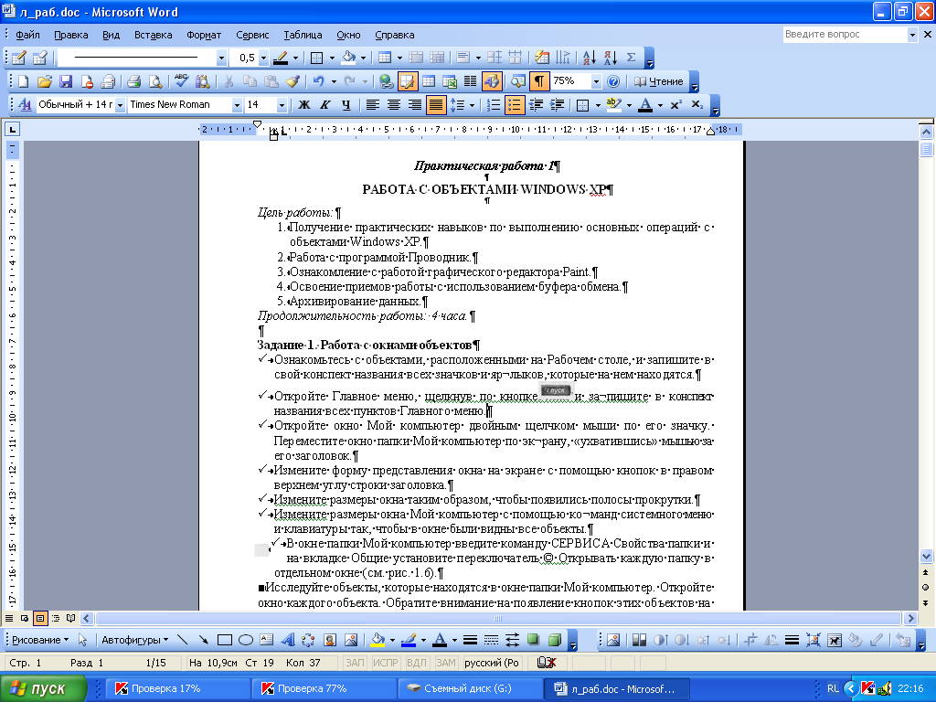
- Ознакомьтесь с объектами, расположенными на Рабочем столе, и запишите в свой конспект названия всех значков и ярлыков, которые на нем находятся.
- Откройте Главное меню, щелкнув по кнопке и запишите в конспект названия всех пунктов Главного меню.
- Откройте окно Мой компьютер двойным щелчком мыши по его значку. Переместите окно папки Мой компьютер по экрану, «ухватившись» мышью за его заголовок.
- Измените форму представления окна на экране с помощью кнопок в правом верхнем углу строки заголовка.
- Измените размеры окна таким образом, чтобы появились полосы прокрутки.
- Измените размеры окна Мой компьютер с помощью команд системного меню (значок программы в левом верхнем углу окна) и клавиатуры так, чтобы в окне были видны все объекты.
- В окне папки Мой компьютер введите команду Сервис /Свойства папки и на вкладке Общие установите переключатель на Открывать каждую папку в отдельном окне.
- Исследуйте объекты, которые находятся в окне папки Мой компьютер. Откройте окно каждого объекта. Обратите внимание на появление кнопок этих объектов на Панели задач.
- Упорядочите все окна на Рабочем столе с помощью команд контекстного меню Панели задач — окна каскадом, слева направо, сверху вниз.
- Сделайте поочередно активным каждое окно.
- Закройте или сверните все открытые окна, используя различные способы:
- кнопки в правом верхнем углу строки заголовка;
- одинарный или двойной щелчок мыши по кнопке системного меню;
- комбинацию клавиш Alt + F4.
Обратите внимание на отличия вида кнопок на Панели задач для свернутых и активных окон.
- Откройте окно папки Корзина и очистите ее. Представьте окно Корзины в нормальном, полноэкранном и свернутом виде.
- Закройте окно Корзины.
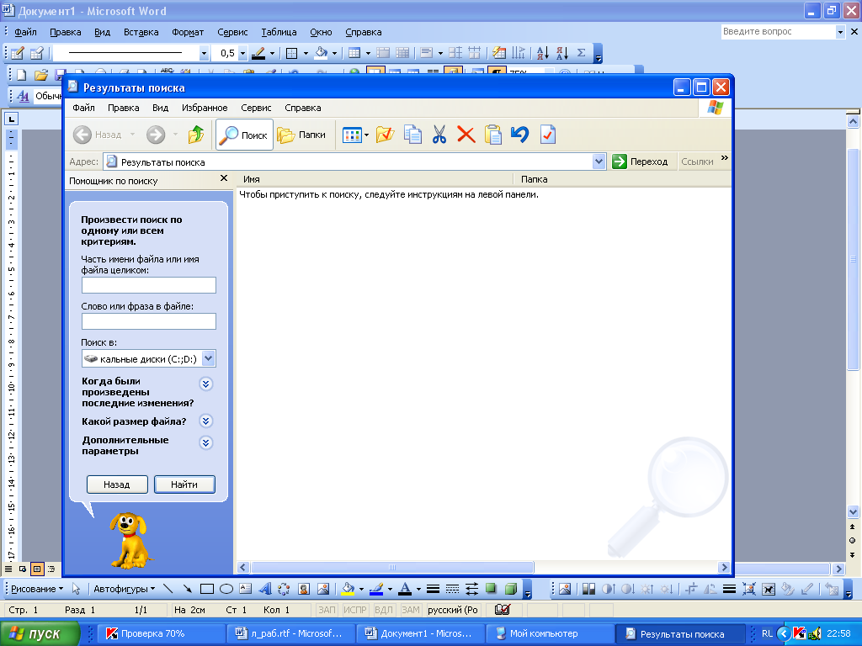
- Откройте Главное меню и введите команду Поиск/Файлы и папки. В появившемся подокне введите Проводник, укажите системный диск и щелкните по кнопке .
- Скопируйте в буфер обмена ярлык программы Проводник и поместите его на Рабочий стол, используя команду контекстного меню Рабочего стола Вставить.
- Определите размер файла ярлыка.
- Опробуйте различные способы запуска Проводника.
- На диске D, в папке Практикум найдите папку Common и создайте для нее ярлык на Рабочем столе.
- Откройте папку Common и найдите в ней файл Otkritie.doc. В этом документе рассмотрены существующие способы открытия объектов Windows — запуск приложений и открытие документов, ознакомьтесь с его содержанием.
- Закройте окно документа и приложения.
- Откройте второе окно папки Common с помощью приложения Мой компьютер.
- Если в окне папки не отображаются расширения имен файлов (*.doc, *.bmp и т.д.), то введите команду меню окна Сервис/ Свойства папки и на вкладке Вид снимите флажок у Скрывать расширения для зарегистрированных типов файлов.
- Упорядочите расположение открытых окон слева направо. На Рабочем столе должно быть открыто два окна — окно Проводника и окно папки Common.
- С помощью команд горизонтального меню Вид опробуйте в каждом окне все формы представления информации об объектах — в виде эскизов страниц, плитки, значков, в виде списка или таблицы. Выберите форму представления в виде таблицы.
Какой способ открытия окна папки и представления в ней информации показался вам более удобным?
- На левой панели окна Проводник щелкните мышью по знакам «+» и «-», стоящим слева от имен папок. Что при этом происходит с папками?
Обратите внимание на то, что значки, стоящие слева от имен файлов, отражают тип файла.
Обратите внимание на различия в форме представления информации в открытых окнах: окно Проводника разбито на две части (два подокна) — Папки (слева) и содержимое (справа).
- Переместите мышью границу между этими подокнами и заголовками столбцов так, чтобы была видна вся информация о файлах и папках.
- Опробуйте различные режимы сортировки объектов в обоих окнах, используя команды контекстного меню окна или щелкая мышью по заголовкам столбцов. Отсортируйте объекты вначале по типам файлов, а затем — по именам.

Задание 2. Создание папок и ярлыков. Операции с файлами и папками
- На рабочем диске создайте собственную папку. В качестве имени папки введите свою фамилию. Убедитесь, что папка существует и она пуста.
- На Рабочем столе создайте ярлык для собственной папки.
- Все последующие операции с файлами и папками (создание, копирование, перемещение, переименование файлов) выполняйте только в этой папке!
- В своей папке с помощью контекстного меню окна создайте две подпапки: PRIEMNIK и ISTOK.
- Откройте окна обеих папок и упорядочите их расположение на Рабочем столе.
- В папке ISTOK создайте файл с помощью команды горизонтального меню окна папки Файл / Создать.
- Свяжите (ассоциируйте) этот файл с приложением — текстовым редактором Блокнот. Для этого в появившемся списке выберите Текстовый документ.
- Сделайте двойной щелчок по значку созданного файла. Что произошло?
- Введите следующий текст: Новый документ
- Закройте окно программы Блокнот, сохранив файл под именем Документ..txt.
- Переименуйте этот файл в Новый.txt.
- Найдите файл Poisk.doc на диске D.
- Откройте этот файл непосредственно из диалогового окна Результаты поиска и ознакомьтесь с содержащейся в этом документе информацией о поиске файлов и об особенностях этого диалогового окна.
- Закройте окно документа и приложения.
- В окне Результаты поиска выделите файл Poisk.doc и скопируйте его в буфер обмена с помощью команды меню Правка/ Копировать.
- Закройте диалоговое окно Результаты поиска.
- С помощью команды Правка/ Вставить поместите файл Poisk.doc из буфера обмена в папку ISTOK.
- Скопируйте этим же способом из папки Common в папку ISTOK все оставшиеся файлы. В этих файлах содержится полезная информация, которая поможет вам при выполнении практических работ.
- Закройте ненужные окна. Оставьте открытыми на Рабочем столе два окна: окно-источник (папка ISTOK) и окно-приемник (папка PRIEMNIK). Упорядочите их расположение сверху вниз.
- В окне папки ISTOK выделите мышью (при нажатой одновременно клавише Ctrl) несмежные файлы — первый и пятый.
- Скопируйте выделенные файлы в папку PRIEMNIK.
- В папке ISTOK выделите расположенные подряд смежные файлы (со второго по четвертый), заключив их в рамку с помощью мыши или щелкнув по значку первого и последнего файла при одновременно нажатой клавише Shift.
- Скопируйте выделенные файлы в папку PRIEMNIK, перетащив их с помощью мыши при одновременно нажатой клавише Ctrl.
- В папке PRIEMNIK с помощью команды контекстного меню переименуйте один из файлов и переместите его в папку ISTOK с помощью мыши.
- Переименуйте еще один файл другим способом — с помощью мыши или клавиши F2.
- Дополнительную информацию о копировании и перемещении объектов можно получить из файла Kopir.doc, который находится в папке Common.
- Откройте этот документ и внимательно ознакомьтесь с его содержанием.
- Закройте окно документа и приложения.
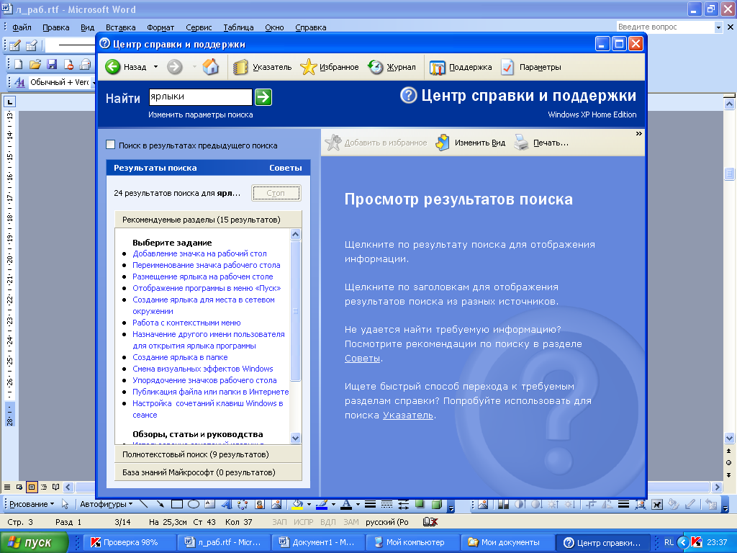
- Введите команду /Справка и поддержка. В подокно справочной системы Windows введите текст Ярлыки и щелкните по стрелке (Начать поиск).
- В подокне Результаты поиска выберите строку Создание ярлыка в папке.
- Выделите текст справки и скопируйте его в буфер обмена с помощью команды контекстного меню Копировать.
- Откройте документ Новый.txt и с помощью команды Правка/Вставить поместите в него текст справки.
- Распахните окно документа и ознакомьтесь с содержанием справки.
- Используя полученную информацию, создайте в окне папки ISTOK ярлык для документа Bufer.doc.
- Переместите ярлык на Рабочий стол.
- Откройте документ Bufer.doc и внимательно ознакомьтесь с его содержанием, которое поможет вам при выполнении следующего задания.
- Сохраните документ Bufer.doc в своей папке и закройте окно программы Word.
- Удалите из папки PRIEMNIK в Корзину два любых файла.
- Откройте папку Корзина, выделите удаленные файлы и восстановите их с помощью команды контекстного меню. Убедитесь в том, что эти файлы появились на старом месте.
- Удалите из папки PRIEMNIK три файла без помещения в Корзину (с помощью комбинации клавиш Shift+Delete).
- Закройте все окна.

Задание 3. Работа с графическим редактором Paint и буфером обмена
- Запустите графический редактор Paint. Распахните окно программы.
- В окне программы Paint создайте новый документ и сохраните его (в своей папке!) под именем Risunok.bmp.
- С помощью команды меню окна графического редактора Рисунок/Атрибуты установите размер рисунка 10 х 10 см.
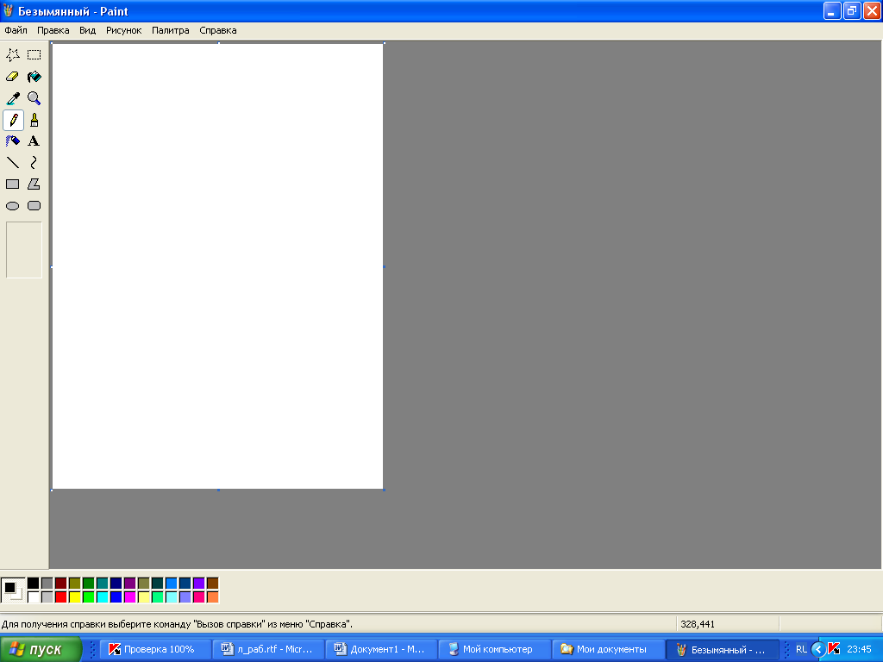
- Создайте какой-либо рисунок.
- Используя инструмент (Выделение), выделите рисунок и поместите его в буфер обмена с помощью команды меню Правка/Копировать.
- Закройте окно графического редактора.
- Откройте файл Bufer.doc, находящийся в вашей папке.
- С помощью команды меню окна программы Word Правка/Вставить или соответствующей кнопки на панели инструментов поместите содержимое буфера обмена (рисунок) в открытый текстовый файл Bufer.doc.
- Сохраните документ.
- В документе Bufer.doc выделите любой абзац и скопируйте его в буфер обмена.
- Уменьшите размер окна программы так, чтобы была видна поверхность Рабочего стола, и вставьте фрагмент текста, находящийся в буфере обмена, на Рабочий стол.
Сохранять фрагменты на Рабочем столе можно и без использования буфера обмена — перетаскиванием выделенного фрагмента из окна документа на поверхность Рабочего стола с помощью мыши.
- В документе Bufer.doc выделите любой фрагмент текста и перетащите его на Рабочий стол.
- Найдите на Рабочем столе значки фрагментов и откройте их двойным щелчком мыши.
- Закройте все окна.
Задание 4. Создание архива файлов. Работа с архивами
- Откройте файл Archiv.doc, который находится в созданной вами папке. Внимательно ознакомьтесь с изложенными в этом документе правилами архивирования файлов и папок.
- С помощью программы-архиватора WinRAR создайте архив всех файлов, находящихся в папке ISTOK.
- Просмотрите содержимое архива.
- Сравните размеры архивных и исходных файлов.
- Обратите внимание на разную степень сжатия текстовых файлов (с расширением *.doc) и графических файлов (с расширением *.bmp).
- Создайте копию архивного файла.
- Распакуйте архив с помощью программы WinRAR.
- Предъявите преподавателю результаты работы:
- содержимое созданных папок;
- сохраненные в них файлы;
- созданные на Рабочем столе фрагменты;
- записи в конспекте.
- Откройте файл Zakritie.doc, находящийся в папке Common, и ознакомьтесь с его содержанием.
- Закройте все окна, используя рассмотренные в этом документе способы.
- Удалите из своей папки все файлы и подпапки.
- Удалите с Рабочего стола созданные фрагменты.
- Для окончания работы щелкните по кнопке и введите команду Завершение сеанса... .
- Запишите в конспект процедуру окончания работы.

Контрольные вопросы
- Для чего предназначена программа Проводник? Какова структура его окна?
- Каковы функции приложения Мой компьютер?
- Для чего нужна Панель задач? Как поступать, если она не видна на экране?
- Какие типы окон имеются в программе Windows?
- Перечислите основные элементы структуры окна приложения и укажите их назначение.
- Какие типы меню имеются в программе Windows? Какова структура меню? Какими способами можно выбрать команду меню?
- Зачем нужны системные меню? Можно ли обойтись без них?
- Какие операции можно выполнять с помощью правой кнопки мыши?
- Каково назначение диалоговых окон? Перечислите основные элементы диалоговых окон и укажите их назначение.
- Что такое объект в Windows?
- Чем различаются операции Закрыть окно приложения или документа и Свернуть окно?
- Каковы основные функции Корзины?
- Для чего нужны ярлыки? Как создать ярлык? Как поменять значок у ярлыка?
- Какие операции можно выполнять с ярлыками?
- Что такое ассоциированные файлы? Как связать (ассоциировать) файл документа с приложением?
- Какими способами можно изменять размер, положение и форму представления окна на экране?
- Назовите все возможные способы запуска приложений и открытия документов.
- Назовите все возможные способы завершения работы приложений Windows.
- Какими способами можно выделить в окне папки смежные и несмежные объекты?
- Какие операции можно выполнять с файлами и папками?
- Как создать папку, новый файл?
- Как открыть файл документа?
- Как сохранить файл?
- Как указать адрес файла?
- Как найти файл, группу файлов, папку, ярлык?
- Какие операции с файлами можно выполнить из окна Результаты поиска?
- Каким образом можно получить полную, краткую и частичную информацию о файлах, папках?
- Каким образом можно просмотреть графический файл, не открывая его?
- Как скопировать файл, группу файлов, папку?
- Как переместить файл, группу файлов, папку, ярлык?
- Что такое буфер обмена? Какими способами можно поместить объект или фрагмент в буфер обмена?
- Как вставить в документ содержимое буфера обмена?
- Как сохранить содержимое буфера обмена в виде файла?
- Как переименовать файл, папку, ярлык?
- Каким образом можно удалить файл, группу файлов, каталог (папку), ярлык?
- Как можно удалить объект, не помещая его в Корзину?
- Как восстановить удаленные файлы, каталоги (папки), ярлыки?
- Как создать архив файлов?
- Как распаковать (разархивировать) файл?
- Каким образом можно просмотреть содержимое архива?

Тест 1
1. Какие операции с файлами можно выполнять в диалоговом окне Результаты поиска?
A. Открывать
B. Создавать ярлыки
C. Переименовывать
D. Удалять
E. Выводить на печать

2. Какую клавишу или комбинацию клавиш следует удерживать нажатой при щелчке мыши для выделения в окне папки несмежных файлов?
A. Shift
B. Ctrl
C. Alt
D. Shift+Ctrl

3. Какие клавиши или комбинации клавиш позволяют скопировать в буфер обмена изображение экрана или активного окна?
A. Ctrl+AIt
B. Alt+PrintScreen
C. PrintScreen
D. Alt+Shift

4. Каким образом в окне папки можно получить информацию о размере, типе и времени последнего изменения файла?
A. С помощью команды меню окна ВИД/ Таблица
B. С помощью команды меню окна ФАЙЛ/Свойства
C. С помощью команды контекстного меню файла Свойства
D. С помощью команды меню окна СЕРВИС/Параметры

5. В какой последовательности следует выполнять оптимизацию дискового пространства?
A. Дефрагментация
B. Лечение диска
C. Очистка диска
D. Проверка диска

